认证审核报告审批页
项目编号 | 0003-2019
受审核方名称 | 江天科技有限公司
注册地址 | 黑龙江省大庆市杜尔伯特蒙古族自治县经济开发区德力戈尔工业园区
经营地址 | 黑龙江省大庆市高新区产业三区2号公寓4号厂房
审核类型 | MMS：监督第2次
认证范围 | MMS:石油钻采专用设备及配件（防垢剂集中加药装置、单井多相流量监测装置、储油装置、模块化加热装置、抽油杆综合保护器、接箍、钢圈、垫片、试采工具、锅炉辅机、固控设备）、轴承、泵（螺杆泵）、石油专用仪器仪表（流量调节器）、电力设备配件（磁力耦合执行器）、电动机（永磁电动机）、UPS电源、高压开关柜、电气设备配件（隔离开关配件、断路器配件）、变频控制柜的生产；石油钻采专用设备及配件（油管螺纹）的加工；油管修复（许可要求除外）
服务认证等级（适用时） | □十星级□九星级 □八星级 □七星级 □六星级  □五星级 □四星级 □三星级 □达标级
评审人员签字 | 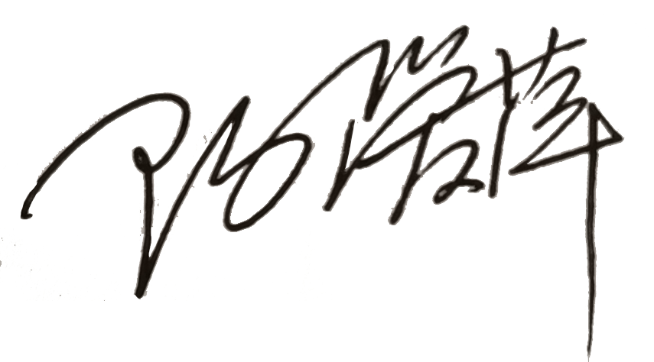
认证决定结论 | ■案卷符合要求，可以认证注册/保持  □案卷不符合要求，不可以认证注册/保持
认证决定人员签字 |  | 日期 | 2021-12-31
机构总经理审批意见 | ■认证流程符合要求，可以认证注册/保持  □认证流程不符合要求，不可以认证注册/保持
总经理签字 | 

